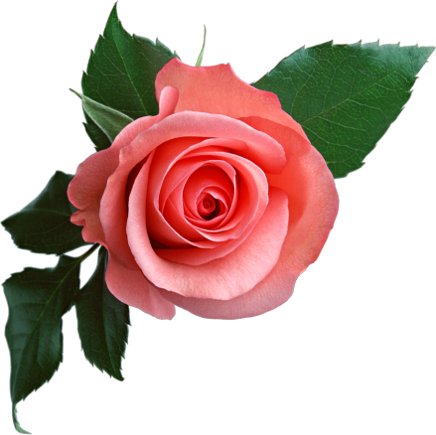

**4 июля**

**Анну Андреевну**

**Матвееву**

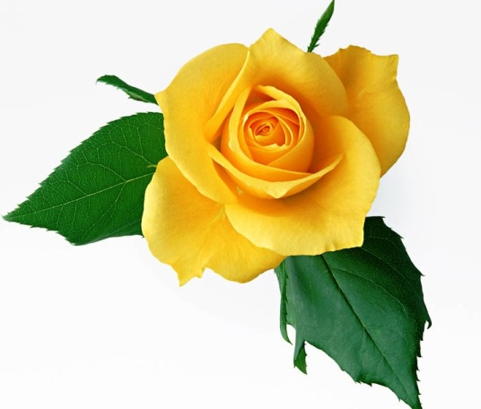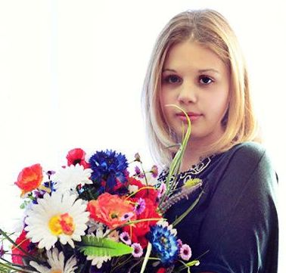

**21 июля**

**Ирину Сергеевну**

**Склярову**

**8 июля**

**Светлану Геннадьевну**

**Рычкову**

**День рождение в июле - это солнце и жара,  
Ароматы трав душистых, фруктов целая гора.  
Поздравляем и, желаем, чтоб в душе цвели цветы,  
Чтобы жизнь была как лето - с теплым морем доброты!**